**1 背景**

電子回路パターンとグラフィックパターンの相似性に関する考察

Study about the Analogy between Electric Circuit Pattern and Graphic Pattern

1DS13174N　今岡 宏朗　IMAOKA Hiroaki

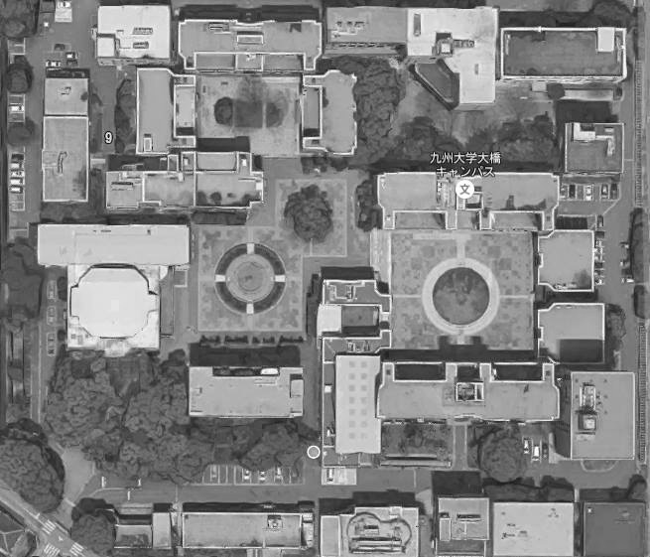　電子基板が身の回りに溢れる昨今、電子基板は日々小型化され、知識の無い人にとってはもはやまったく理解できないブラックボックスとなってきている。今後、製品や機械などの内部構造と使用者との距離はさらに乖離することが予測される。そこで、本研究では、過去に作られたいくつかの作品の考えを踏まえて、電子基板にグラフィックとしても意味を持たせることによって、この課題に解決策を提案することができないかと考えた。

図 2　大橋キャンパス上空俯瞰図

**２ 参考事例**

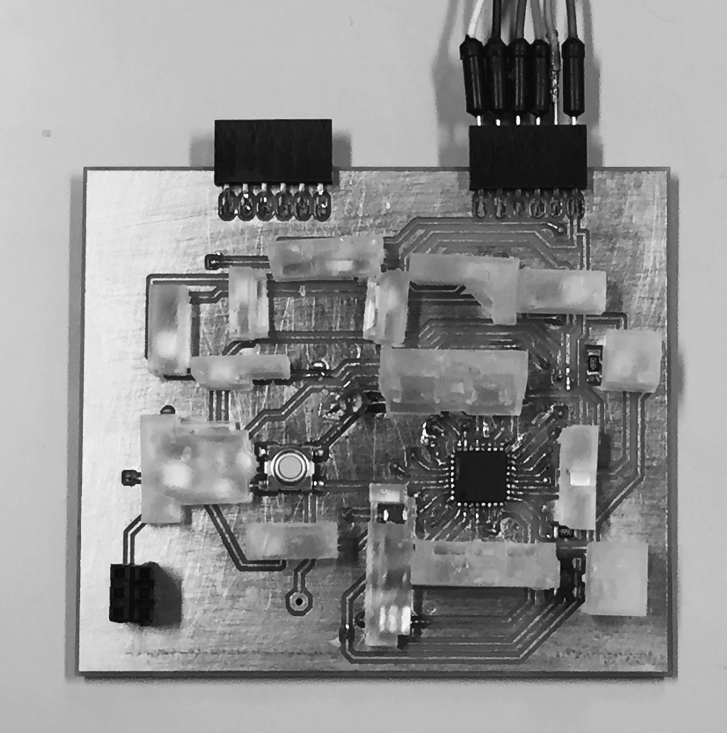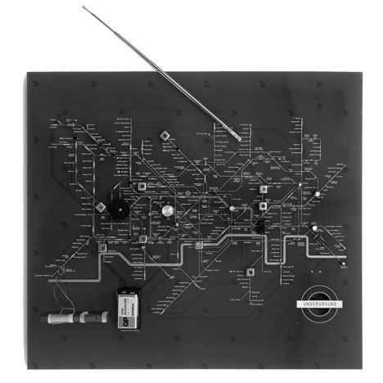　グラフィックを重要視した電子基板は今までにいくつか制作されてきている。その内のひとつ、「Tube Map Radio」（図１）[1]は2012年にデザイナーのスズキユウリ氏によって作られた作品である。1931年に作成されたロンドンの地下鉄の線路図を電気回路に置き換え、さらにそこにラジオの機能を持たせた電子基板である。この作品では本来複雑な構造でわかりにくい電子基板を、あえて構成部品を見せることにより電気の流れをグラフィカルに表現しており、さらにラジオの機能と実際の町の機能を関連させて配置することで、わかりやすい電子基板を制作している。

図3　GeikoBoard

図1　Tube map Radio (2012)

**３ 制作目的**

　今までに作られてきた関連事例から、基板をグラフィカルに表現することによって、以下の２点がメリットとして得られることを仮説として立てた。

①普段着目することのない「基板を見る姿勢」を作ることができる

②直感的に基板のシステムの理解ができる

そこでこれらの仮説を実証するために、電子回路パターンをグラフィックパターンと相似させた基板の制作を行った。

**４ 制作**

本研究では、九州大学大橋キャンパスの上空俯瞰図（図２）をデザインのもととした「GeikoBoard」（図３）を制作した。今回の制作では、基板の外見だけでなく、機能としても実際の大橋キャンパスとリンクさせた。基板上にはそれぞれの建物を表す電子パーツを配置し、ひとつひとつにLEDを仕込んだ。そして、実際のキャンパス内の建物の入り口の扉が開くなどのなんらかのアクションをトリガーとし、基板上のその建物を表すパーツが光る機能を持った基板を制作した。鑑賞者が基板上でなにが起こっているのかを直感的に理解でき、実際の現実でのキャンパスとリンクすることによって基板の電子パーツに意味づけを行うことができることが今回の制作の狙いである。電子回路の制作をフリーソフト「Eagle」、基板の切除をミリングマシンで行った。マイクロコンピューターはArduinoでも使用されているAVRマイコンであるATmega328pの表面実装型を使用した。電子パーツは主に表面実装のパーツを使ったが、片面基板では配線が難しかったため、両面基板を制作した。基板自体はArduinoによって書き込み可能とし、実際のキャンパスとの連携はprocessingを通したシリアル通信により実装した。

**５ 作品に対する反応**

　大橋キャンパスに通学している生徒から制作した基板について２つの仮説をもとにインタビュー調査を行い、作品のフィードバックをもらった。「普段は注意を注がない基板を見る姿勢を作れた」という意見が多かったことから仮説①が実証された。仮説②は「直感的なシステムの理解」という点で、キャンパスの特徴的な場所と電子パーツの機能との意味づけを行う人が多かったことにより、実証されたと言える。

**６ まとめ**

本研究により、基板をグラフィカルに表現することによって有用性が得られることが明らかになった。今後は作品を実際に基板として使用できるものとして制作し、活用の方向性についての研究を進めたい。

**参考文献**

[1] Tube Map Radio | YURI SUZUKI

<http://yurisuzuki.com/works/tube-map-radio/>